Урок практики
Тема: Мелкокусковые п/ф из свинины
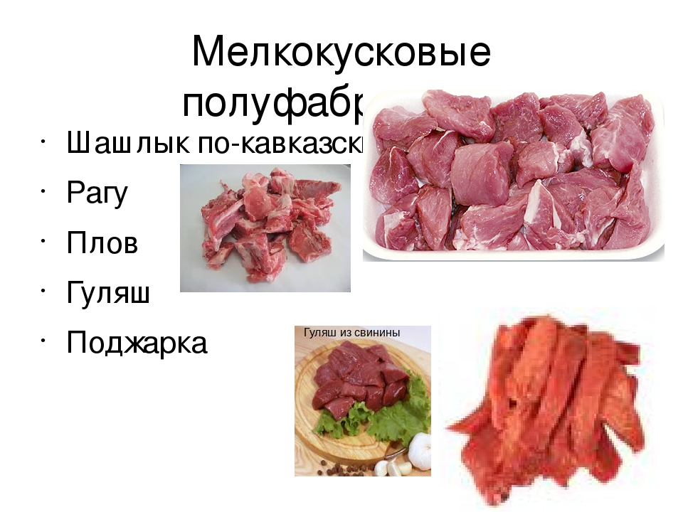

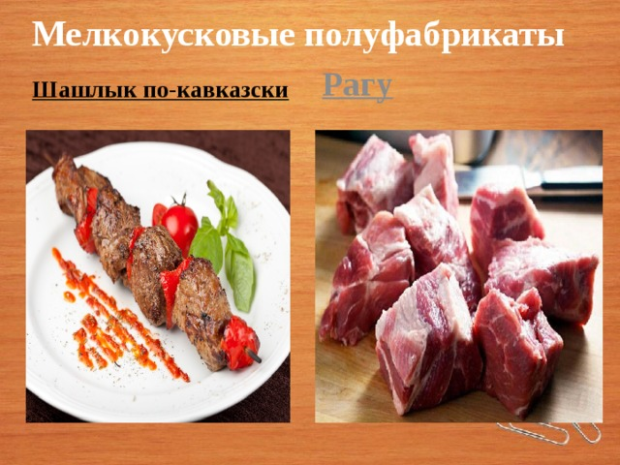
Шашлык по – кавказски
П/ф нарезают из мякоти корейки и тазобедренной части кусочками по
30 – 40 г и маринуют. Перед жареньем надевают на шпажку по 5 – 6 кусочков.

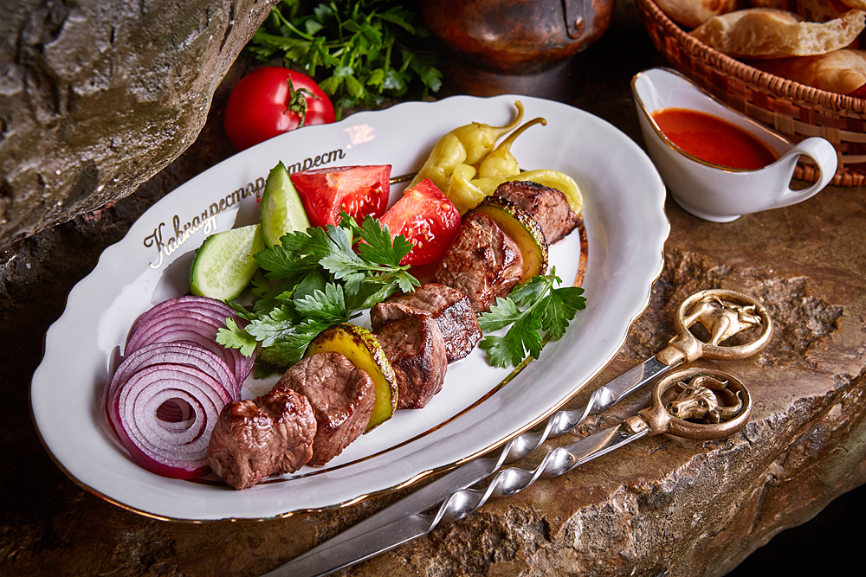

Рагу
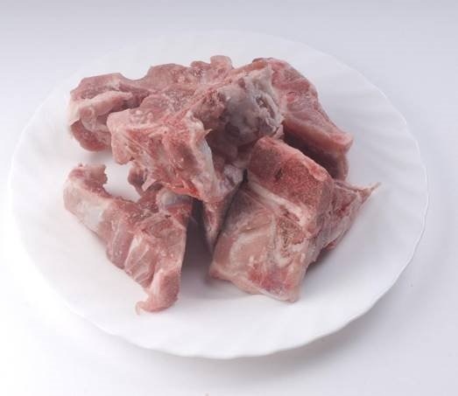
П/Ф нарубают из бараньей или свиной грудинки кусочки вместе с косточкой в виде кубиков массой 30 – 40г. по 3–4 кусочка на порцию.

Мясо для плова
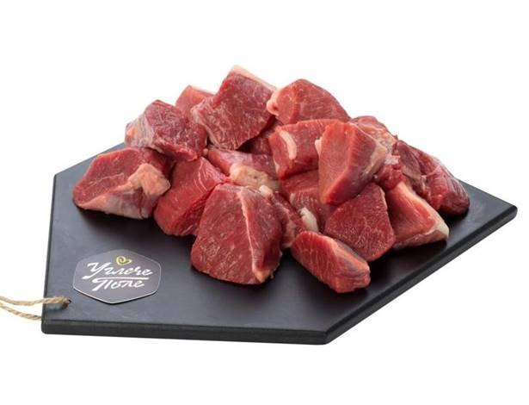
Из мякоти бараньей или свиной лопатки или грудинки (2 сорт) нарезают кусочки в виде кубиков массой 10–15г
по 6–8 кусочков на порцию

Плов
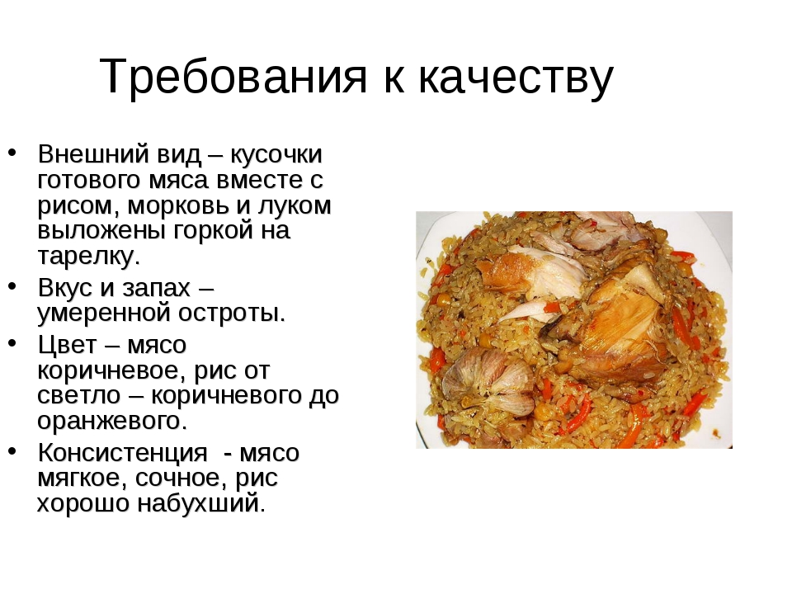

Гуляш
Нарезают из лопаточной и шейной частей свинины кубиками по 20 – 30 г с содержанием жира не более 20%

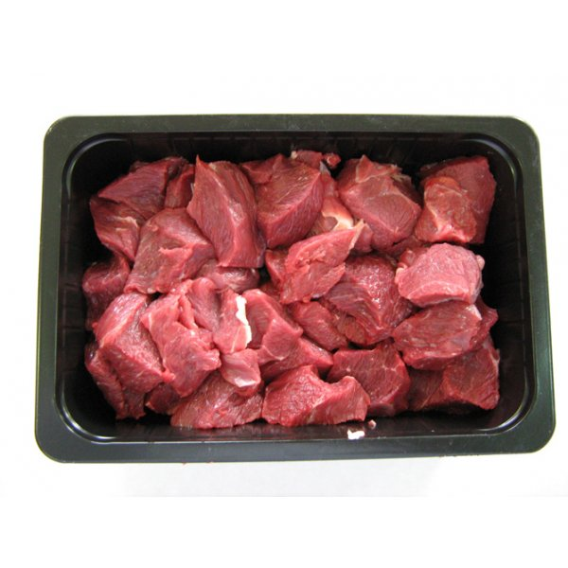

Жаркое по - домашнему
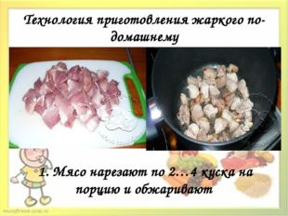

Поджарка
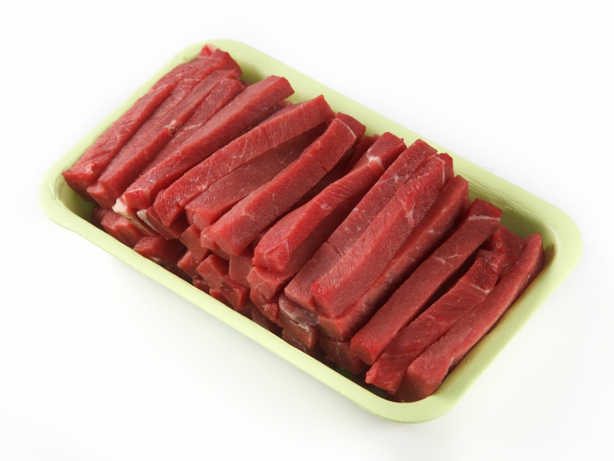
Нарезают из корейки и тазобедренной части свинины в виде брусочков массой 10 – 15 г

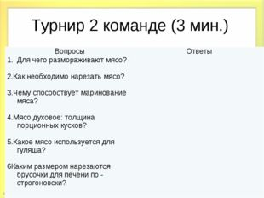

Домашнее задание:
Подробно изучите материал урока, запомните из каких частей туши какие п/ф нарезаются, форма п/ф, размеры, вес. Ответьте на вопросы турнира 2.
Практическая самостоятельная работа:
Из куска свинины хотя бы 200гр (если нет возможности, то из любого мяса) попробовать нарезать все полуфабрикаты: шашлык, гуляш, поджарку, плов рагу, (если ребрышки есть).
И потом солить, перчить, обжарить мясо на шашлык и поджарку. Если будете готовить гуляш, рагу, плов - довести до кипения и тушить в соусе.
Заполнить таблицу показателей качества полуфабрикатов
п/ф блюда | внешний вид | форма | цвет | размеры,  вес | консистенция | запах
шашлык
плов
поджарка
рагу
гуляш

Фото пошагового приготовления п/ф, таблицу и ответы на вопросы послать преподавателю на телефон.

